На сайті Інституту модернізації змісту освіти
доступні для скачування електронні версії підручників
«Мистецтво» підручник для 1 класу
загальноосвітніх навчальних закладів
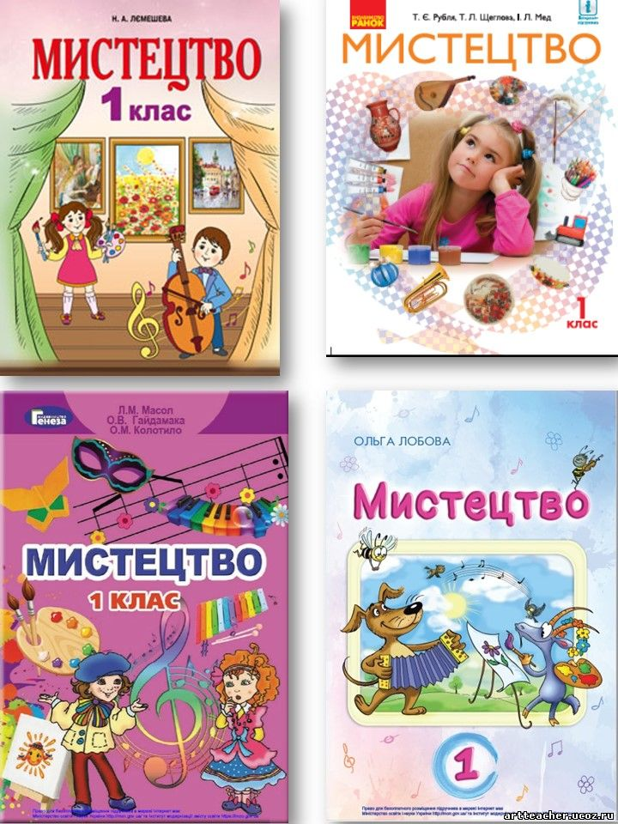

«Мистецтво» підручник для 2 класу
загальноосвітніх навчальних закладів
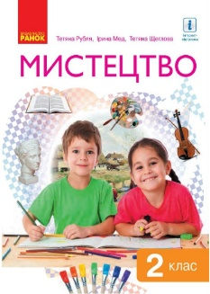 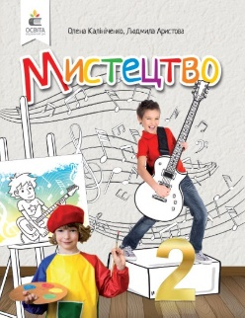 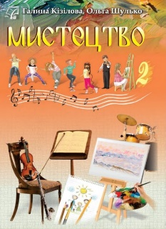 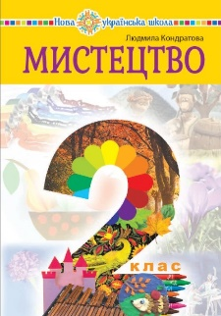
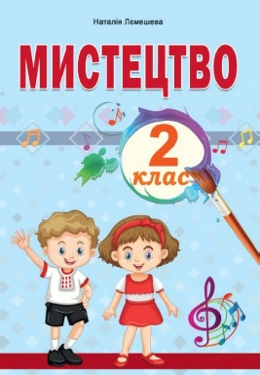 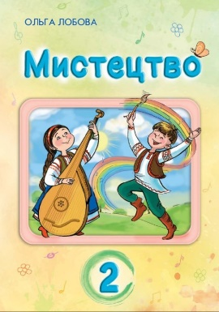 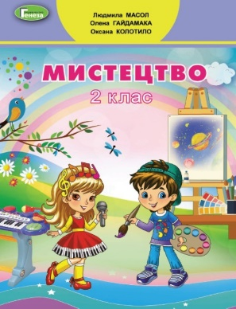 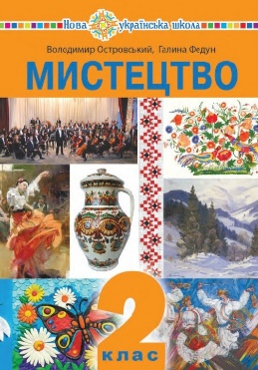

«Мистецтво» підручник для 3 класу
загальноосвітніх навчальних закладів
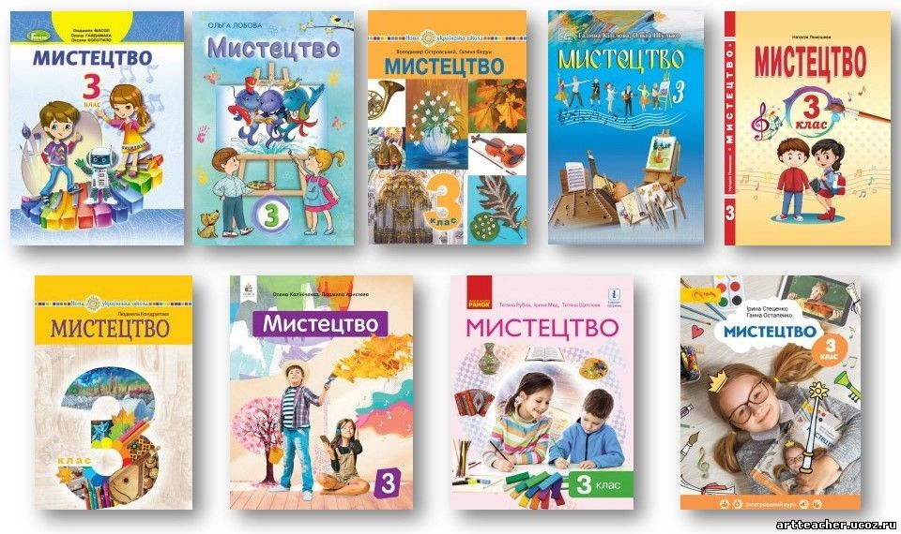

«Мистецтво» підручник для 4 класу
загальноосвітніх навчальних закладів
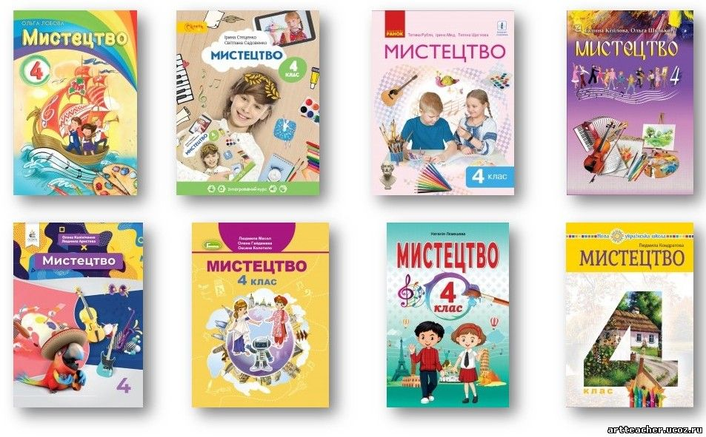

«Мистецтво» підручник інтегрованого курсу для 5 класу закладів загальної середньої освіти (авт. Кізілова Г. О., Гринишина Л. М.)
https://lib.imzo.gov.ua/yelektronn-vers-pdruchnikv/5-klas-nush/mistetska-osvtnya-galuz/mistetstvo/mistetstvo-pdruchnik-ntegrovanogo-kursu-dlya-5-klasu-zakladv-zagalno-seredno-osvti-avt-kzlova-g-o-grinishina-l-m_1/

«Мистецтво» підручник інтегрованого курсу для 5 класу закладів загальної середньої освіти (авт. Аристова Л. С., Чєн Н. В.)
https://lib.imzo.gov.ua/yelektronn-vers-pdruchnikv/5-klas-nush/mistetska-osvtnya-galuz/mistetstvo/mistetstvo-pdruchnik-ntegrovanogo-kursu-dlya-5-klasu-zakladv-zagalno-seredno-osvti-avt-aristova-l-s-chn-n-v_1/

«Мистецтво» підручник інтегрованого курсу для 5 класу закладів загальної середньої освіти (авт. Масол Л. М.)
https://lib.imzo.gov.ua/yelektronn-vers-pdruchnikv/5-klas-nush/mistetska-osvtnya-galuz/mistetstvo/mistetstvo-pdruchnik-ntegrovanogo-kursu-dlya-5-klasu-zakladv-zagalno-seredno-osvti-avt-masol-l-m/

«Мистецтво» підручник інтегрованого курсу для 5 класу закладів загальної середньої освіти (авт. Рубля Т. Є., Мед І. Л., Наземнова Т. О., Щеглова Т. Л.)
https://lib.imzo.gov.ua/yelektronn-vers-pdruchnikv/5-klas-nush/mistetska-osvtnya-galuz/mistetstvo/mistetstvo-pdruchnik-ntegrovanogo-kursu-dlya-5-klasu-zakladv-zagalno-seredno-osvti-avt-rublya-t--med--l-nazemnova-t-o-shcheglova-t-l_1/

«Мистецтво» підручник інтегрованого курсу для 5 класу закладів загальної середньої освіти (авт. Гайдамака О. В., Лємешева Н. А.)
https://lib.imzo.gov.ua/yelektronn-vers-pdruchnikv/5-klas-nush/mistetska-osvtnya-galuz/mistetstvo/mistetstvo-pdruchnik-ntegrovanogo-kursu-dlya-5-klasu-zakladv-zagalno-seredno-osvti-avt-gaydamaka-o-v-lmesheva-n-a_1/

«Мистецтво» підручник інтегрованого курсу для 5 класу закладів загальної середньої освіти (авт. Кондратова Л. Г., Федун С. І., Чорний О. В.)
https://lib.imzo.gov.ua/yelektronn-vers-pdruchnikv/5-klas-nush/mistetska-osvtnya-galuz/mistetstvo/mistetstvo-pdruchnik-ntegrovanogo-kursu-dlya-5-klasu-zakladv-zagalno-seredno-osvti-avt-kondratova-l-g-fedun-s--chorniy-o-v-/

«Мистецтво» підручник інтегрованого курсу для 6 класу закладів загальної середньої освіти (авт. Кізілова Г. О., Гринишина Л. М.)

https://lib.imzo.gov.ua/yelektronn-vers-pdruchnikv/6-klas-n/mistetska-osvtnya-galuz/mistetstvo/mistetstvo-pdruchnik-ntegrovanogo-kursu-dlya-6-klasu-zakladv-zagalno-seredno-osvti-avt-kzlova-g-o-grinishina-l-m/

«Мистецтво» підручник інтегрованого курсу для 6 класу закладів загальної середньої освіти (авт. Аристова Л. С., Чєн Н. В.)
https://lib.imzo.gov.ua/yelektronn-vers-pdruchnikv/6-klas-n/mistetska-osvtnya-galuz/mistetstvo/mistetstvo-pdruchnik-ntegrovanogo-kursu-dlya-6-klasu-zakladv-zagalno-seredno-osvti-avt-aristova-l-s-chn-n-v_1/

«Мистецтво» підручник інтегрованого курсу для 6 класу закладів загальної середньої освіти (авт. Масол Л. М.)
https://lib.imzo.gov.ua/yelektronn-vers-pdruchnikv/6-klas-n/mistetska-osvtnya-galuz/mistetstvo/mistetstvo-pdruchnik-ntegrovanogo-kursu-dlya-6-klasu-zakladv-zagalno-seredno-osvti-avt-masol-l-m/

«Мистецтво» підручник інтегрованого курсу для 6 класу закладів загальної середньої освіти (авт. Гайдамака О. В., Лємешева Н. А.)
https://lib.imzo.gov.ua/yelektronn-vers-pdruchnikv/6-klas-n/mistetska-osvtnya-galuz/mistetstvo/mistetstvo-pdruchnik-ntegrovanogo-kursu-dlya-6-klasu-zakladv-zagalno-seredno-osvti-avt-gaydamaka-o-v-lmesheva-n-a_1/

«Мистецтво» підручник інтегрованого курсу для 6 класу закладів загальної середньої освіти (авт. Кондратова Л. Г.)
https://lib.imzo.gov.ua/yelektronn-vers-pdruchnikv/6-klas-n/mistetska-osvtnya-galuz/mistetstvo/mistetstvo-pdruchnik-ntegrovanogo-kursu-dlya-6-klasu-zakladv-zagalno-seredno-osvti-avt-kondratova-l-g/

